Báo cáo tiến độ dự án Nutri-Score

1. Đề tài và hướng tiếp cận
Dự án dự đoán hạng Nutri-Score (A–E) cho sản phẩm thiếu bảng dinh dưỡng, chỉ dùng thành phần, phụ gia, danh mục và nhóm NOVA, trên dữ liệu Open Food Facts. Đến hết Bước 6 (tạo đặc trưng) ta có 29.904 sản phẩm sạch từ 160 quốc gia.
Nutri-Score được tính từ bảng dinh dưỡng, nên nếu đưa dinh dưỡng vào đặc trưng thì mô hình chỉ học lại công thức (rò rỉ nhãn) và vô dụng với sản phẩm không có bảng. Vì vậy dữ liệu được tách thành ba phần: đặc trưng (X), nhãn (y) và bảng kiểm toán chứa dinh dưỡng, chỉ dùng để kiểm tra và khám phá, không bao giờ vào mô hình.
Câu hỏi nghiên cứu: chỉ từ thành phần, phụ gia, danh mục và NOVA, đoán đúng hạng Nutri-Score được đến mức nào?

2. Những gì đã làm
Bước | Việc đã làm | Kết quả
1. Thu thập và nạp | Lấy mẫu ngẫu nhiên 30.000 sản phẩm từ bản dump Parquet chính thức (seed 42), nạp JSON thô vào PostgreSQL | 30.000 dòng trong raw_products
2. Kiểm toán dữ liệu thô | Đếm bản ghi dùng được, phân bố nhãn, độ phủ NOVA, trùng mã vạch, trường cá nhân | 29.998 dùng được; 0 trùng; NOVA phủ 90,3%
3. Staging | Làm phẳng JSON thành hai bảng tách biệt: đặc trưng và kiểm toán | 21 cột đặc trưng; không có cột dinh dưỡng
4. Làm sạch | Chuẩn hóa, loại dòng lỗi và trùng, gắn cờ chất lượng, tạo nhóm cho GroupKFold, bỏ thẻ rò rỉ nhãn (logo Nutri-Score...) khỏi cột nhãn mác | 29.904 dòng (99,7%)
5. Phân tích khám phá (EDA) | Chạy trên dữ liệu sạch: phân bố nhãn, thành phần và phụ gia nổi bật, NOVA, quốc gia, thiếu dữ liệu, mức khó theo nhóm; dùng bảng kiểm toán để chứng minh rò rỉ | 14 phát hiện có số liệu, 11 biểu đồ
6. Tạo đặc trưng | Pipeline sklearn biến thành phần, phụ gia, danh mục, NOVA, quốc gia thành ma trận thưa; bổ sung nhóm sản phẩm thiếu từ thẻ danh mục; mọi phép học chỉ fit trên tập huấn luyện | 9 nhóm đặc trưng: 1.163 cột (ngưỡng 100) hoặc 2.858 (ngưỡng 20)
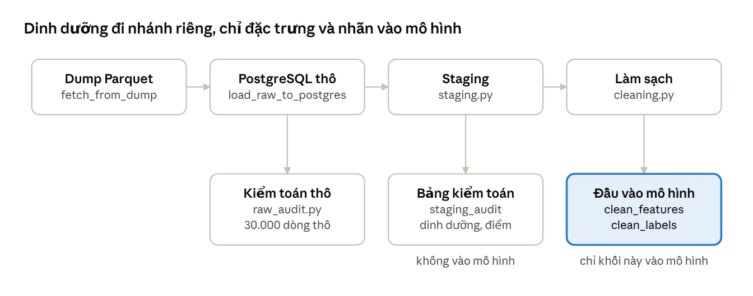
luồng dữ liệu - 4 bước, 3 đầu ra
Từ Staging, dinh dưỡng và điểm đi sang bảng kiểm toán riêng; chỉ đặc trưng và nhãn đi vào mô hình.
File chính:
File | Chức năng
src/fetch_from_dump.py | Lấy mẫu 30.000 sản phẩm từ dump, không đọc cột cá nhân
src/raw_audit.py | Kiểm toán dữ liệu thô, phát hiện trường rò rỉ và cá nhân
src/staging.py | Tách đặc trưng khỏi dinh dưỡng; chặn ghi cột bị cấm
src/cleaning.py | Làm sạch, loại trùng, tạo group_id
tests/ | 458 test tự động, chạy tự động trên GitHub mỗi lần push
notebooks/01_eda.ipynb | Phân tích khám phá trên dữ liệu sạch, sinh 11 biểu đồ trong reports/figures/
docs/eda_findings.md | 14 phát hiện có số liệu và quyết định rút ra cho Bước 6 đến 9
src/features.py | Bước 6: pipeline đặc trưng (thành phần, phụ gia, danh mục, NOVA); chặn tên cột bị cấm
reports/features_report.md | Số đặc trưng theo nhóm và theo ngưỡng, kết quả bổ sung nhóm sản phẩm

3. Kết quả phân tích dữ liệu
Dữ liệu đủ lớn và đủ mẫu mỗi hạng để học, nhưng nhãn lệch và dữ liệu tập trung ở vài quốc gia.
Hạng | Số dòng | Tỷ lệ (%)
A | 4.517 | 15,1
B | 3.296 | 11,0
C | 6.482 | 21,7
D | 7.112 | 23,8
E | 8.497 | 28,4
- Nhãn lệch: D và E chiếm 52,2%, E nhiều gấp 2,6 lần B; vì vậy sẽ đánh giá bằng macro-F1 và độ lệch thứ tự, không chỉ accuracy.
- NOVA mang thông tin nhưng không đủ: trong 26.995 sản phẩm có NOVA, 55,4% sản phẩm NOVA 1 đạt hạng A và 36,1% sản phẩm NOVA 4 là hạng E (Cramér's V = 0,295). Nhưng NOVA 2 (dầu, đường, bơ) có tới 45,6% hạng E, nên NOVA được đưa vào như biến phân loại và phải đi cùng thành phần, danh mục.
- Lệch quốc gia: Mỹ khoảng 37,7% và Pháp khoảng 28,9%. Giữ đủ 160 quốc gia và báo cáo kết quả riêng theo quốc gia.
- Chia dữ liệu theo nhóm: thương hiệu lớn nhất chỉ chiếm 1,1% (15.141 nhóm) nên chia GroupKFold theo thương hiệu là khả thi; 15,2% sản phẩm thiếu thương hiệu được nhóm theo tên sản phẩm.
- Phiên bản nhãn: bản dump không có cột phiên bản. So điểm với hạng bằng ngưỡng đã đối chiếu với mã tính nhãn của Open Food Facts cho thấy 94,0% khớp cả hai bảng ngưỡng, 5,2% chỉ khớp bản 2023 và chỉ 0,1% chỉ khớp bản 2017, nên nhãn gần như theo công thức mới (chẩn đoán, không dùng để lọc).
Phân tích khám phá (Bước 5), điểm chính:
- Thành phần và phụ gia có tín hiệu rõ: e127, e476, e252 và các thành phần như sô cô la sữa, dầu hạt cọ có tỷ lệ hạng D/E gấp khoảng 1,8 lần mức chung (52,2%); rau củ như đậu xanh gần như không bao giờ rơi vào D/E (lift 0,04).
- Nhưng lift chưa phải nhân quả: 54,0% sản phẩm chứa 10 thành phần lift cao nhất thuộc nhóm bánh kẹo ngọt, nên ảnh hưởng riêng của từng thành phần sẽ được tách bằng SHAP ở Bước 9.
- Số phụ gia và số thành phần tăng theo hạng nhưng chỉ tương quan yếu đến vừa (Spearman 0,32 và 0,28): hữu ích, không đủ dự đoán một mình.
- Mức khó khác nhau theo nhóm: thịt và nước sốt có hạng lẫn lộn nhất, sô cô la gần như luôn hạng E. Chỉ đoán hạng phổ biến nhất của từng nhóm đã đạt 50,5% (so với 28,4% nếu đoán một hạng cho tất cả): đây là mốc thấp để mô hình phải vượt.
- Quốc gia: tỷ lệ hạng E là 33,0% ở Mỹ, 26,6% ở Pháp, 24,7% ở nhóm còn lại; khác biệt có ý nghĩa nhưng nhỏ (Cramér's V = 0,063).
- Lý do loại dinh dưỡng khỏi đặc trưng: điểm Nutri-Score tương quan 0,95 với hạng, đường 0,45, béo bão hòa 0,49; bảng dinh dưỡng chỉ nằm ở bảng kiểm toán.
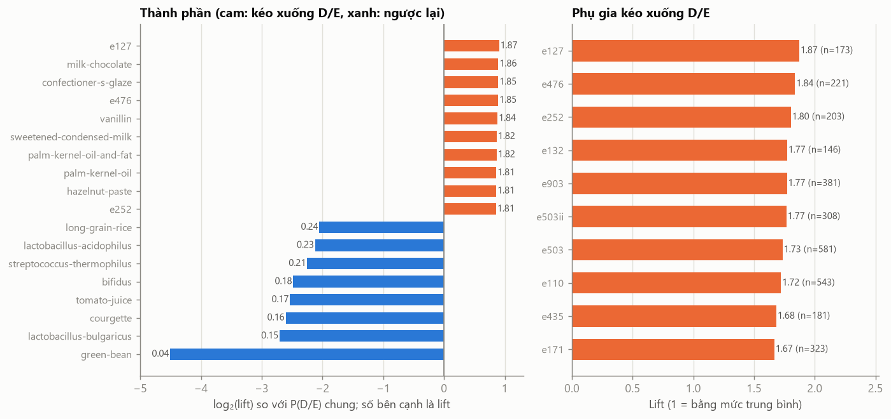
eda_05 · thành phần và phụ gia kéo hạng xuống D/E (cam) hoặc ngược lại (xanh)
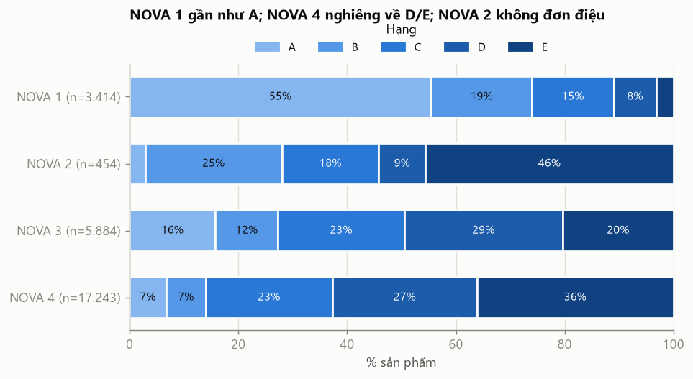
eda_07 · NOVA so với hạng: NOVA 1 gần như hạng A, NOVA 4 nghiêng về D/E, NOVA 2 không đơn điệu
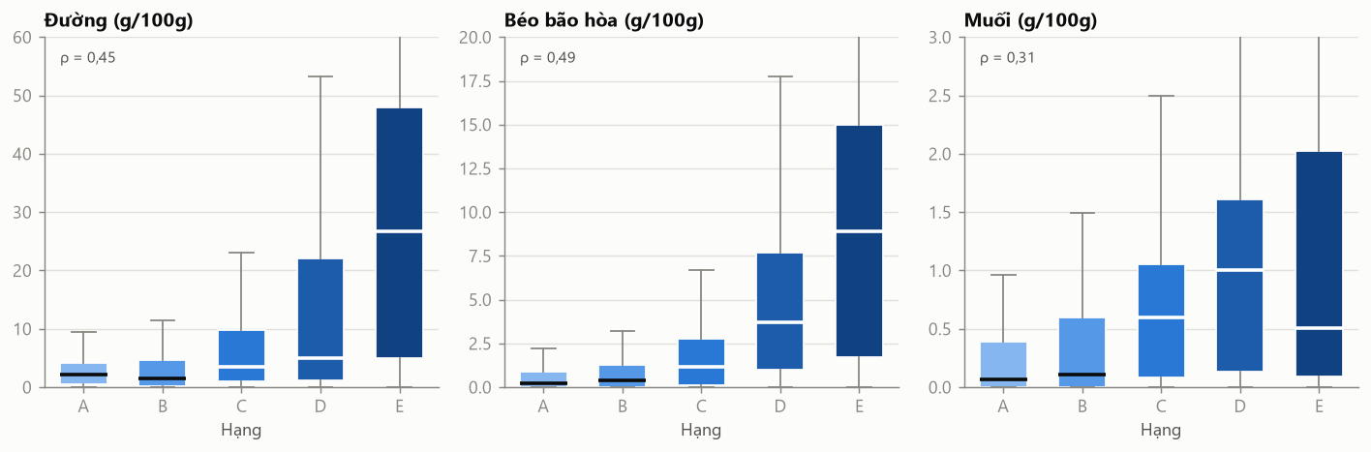
eda_09 · đường, béo bão hòa, muối tăng theo hạng: vì vậy dinh dưỡng bị loại khỏi đặc trưng
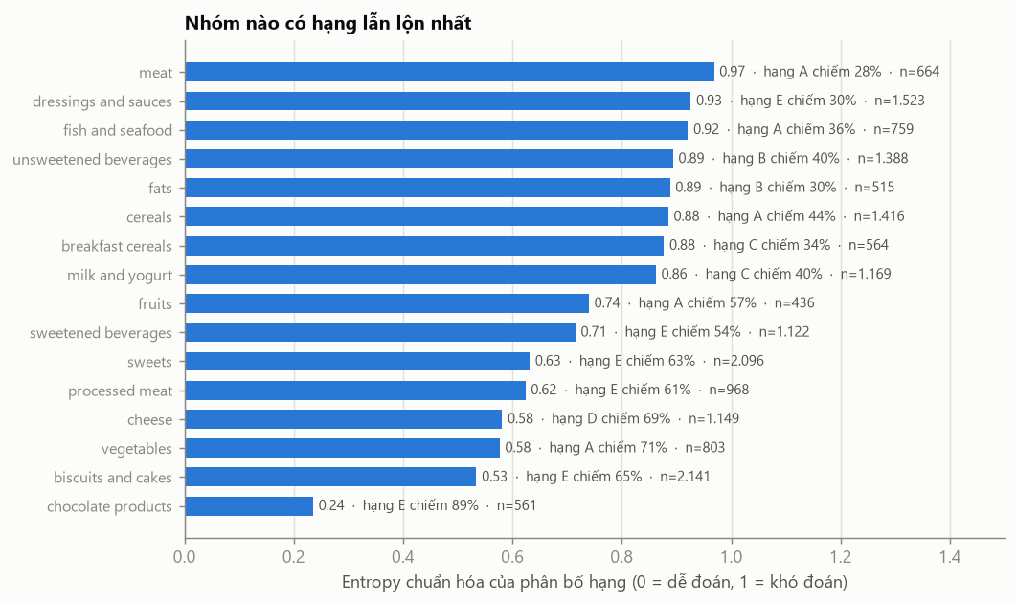
eda_11 · nhóm sản phẩm nào có hạng lẫn lộn nhất (entropy càng gần 1 càng khó đoán)

4. Đặc trưng đã tạo (Bước 6)
Bước 6 biến dữ liệu sạch thành ma trận đặc trưng thưa cho mô hình, chỉ từ thành phần, phụ gia, danh mục, NOVA và quốc gia. Toàn bộ nằm trong src/features.py dưới dạng một sklearn Pipeline; số cột dưới đây do reports/features_report.md đếm (chỉ để mô tả).
Nhóm đặc trưng | Nội dung | Số cột (ngưỡng 100 / ngưỡng 20)
numeric | Số đếm: thành phần, phụ gia, dị ứng, độ dài chữ, tỷ lệ %, dầu cọ | 7 / 7
position | Vị trí tương đối của đường, muối, chất béo; thành phần đầu tiên | 42 / 190
ingredients | Multi-hot thành phần, thẻ hiếm gộp vào một cột đếm | 628 / 1.492
additives | Multi-hot phụ gia và số phụ gia theo nhóm số E | 116 / 214
categories | pnns_groups_1/2, thẻ danh mục, cờ đồ uống, chất béo, phô mai | 262 / 700
nova | NOVA 1 đến 4 và thiếu (one-hot) | 5 / 5
labels | Nhãn bao bì, thuần chay, không dầu cọ, hữu cơ | 70 / 194
countries | Quốc gia | 29 / 52
flags | Cờ chất lượng dữ liệu (thiếu thương hiệu, ít thành phần...) | 4 / 4
Tổng |  | 1.163 / 2.858
- Không có dinh dưỡng, điểm hay thương hiệu trong đặc trưng. Hàm assert_feature_names_clean kiểm tra mọi tên đặc trưng sau khi fit. Thương hiệu không dùng vì nó là nhóm khi chia GroupKFold: thương hiệu ở tập kiểm tra không bao giờ có trong tập huấn luyện.
- Ngưỡng tần suất: thẻ phải có ở ít nhất 100 sản phẩm mới thành một cột (1.163 đặc trưng); thẻ hiếm gộp vào một cột đếm. Ngưỡng 20 (2.858 cột) sẽ được so sánh ở Bước 8 bằng macro-F1.
- Bổ sung nhóm sản phẩm: 20,0% sản phẩm (5.966) thiếu pnns_groups_1. Nhóm được suy từ thẻ danh mục, không dùng nhãn: bổ sung được 3.038 sản phẩm (50,9%), còn 2.928 để “thiếu”. Thử trên sản phẩm đã biết nhóm cho kết quả đúng 95,7% (hơi lạc quan vì sản phẩm thật sự thiếu nhóm thường có thẻ danh mục chung chung).
- NOVA là biến phân loại: nova_1 đến nova_4 (3.414; 454; 5.884; 17.243 sản phẩm) và nova_missing (2.909), vì NOVA 2 không đơn điệu theo hạng.

5. Đã sửa và thay đổi gì so với bước đầu
Thay đổi lớn nhất là đổi nguồn dữ liệu từ 1.500 dòng (chỉ khoảng 615 sản phẩm khác nhau) lên 29.904 dòng sạch, cùng với thiết kế chống rò rỉ nhãn.
Hạng mục | Bước đầu | Hiện tại | Vì sao
Nguồn dữ liệu | Search API, hay lỗi 503, giãn cách 1 giây (vượt giới hạn 10 request/phút gấp khoảng 6 lần), không giới hạn trường | Bản dump Parquet chính thức, mẫu 30.000 sản phẩm, seed 42, chỉ đọc các cột cần | API không đủ dữ liệu và vi phạm giới hạn tốc độ
Số dòng dùng được | 1.482, trong đó 885 dòng trùng mã vạch | 29.998 dùng được, 0 trùng mã vạch | Mục tiêu tối thiểu 10.000
Dữ liệu cá nhân | 300 dòng chứa trường người đóng góp | Đã xóa và làm trống bảng; không đọc cột cá nhân; test chặn | Đạo đức dữ liệu
Thiết kế đặc trưng | Dữ liệu thô lẫn nhãn và dinh dưỡng | Tách X, y và bảng kiểm toán; hàm chặn ghi cột bị cấm | Chống rò rỉ nhãn (Phương án A)
Kiểm thử và tài liệu | Chưa có test tự động | 458 test, GitHub Actions, từ điển dữ liệu, ghi quyết định phạm vi | Phát hiện lỗi sớm, tái lập được
Quốc gia | 79,7% dữ liệu từ một quốc gia | Mỹ khoảng 37,7%, Pháp khoảng 28,9%, 160 quốc gia; giữ đủ và báo cáo theo quốc gia | Giảm lệch, không mất dữ liệu
Phiên bản nhãn | Dữ liệu API có trường phiên bản Nutri-Score | Bản dump không có; kiểm tra điểm–hạng bằng ngưỡng đối chiếu với mã của Open Food Facts: 94,0% khớp cả hai, chỉ 0,1% chỉ khớp bản 2017, nên nhãn gần như theo công thức 2023 | Ghi nhận là hạn chế
Lỗi kiểm toán thương hiệu | Cảnh báo “thương hiệu lớn nhất chiếm 14,9%”, nhưng đó là sản phẩm thiếu thương hiệu | Loại giá trị thiếu; thương hiệu lớn nhất thật khoảng 1,1%; thêm cảnh báo riêng về thương hiệu thiếu | Lỗi trong mã kiểm toán, đã thêm test
Lỗi báo cáo làm sạch | Mục thương hiệu hiện dòng “nan” 4.556 như một thương hiệu | Đã sửa; mục thương hiệu hiện bắt đầu bằng carrefour (328 dòng) | Chỉ sai phần báo cáo; dữ liệu đầu ra không đổi
Rò rỉ qua giá trị cột nhãn mác | Chỉ kiểm tra tên cột nên không thấy logo Nutri-Score trong labels_tags | Bỏ thẻ rò rỉ (logo Nutri-Score, Health Star, cảnh báo) khỏi 2.263 dòng và 1 dòng ở danh mục; thêm kiểm tra cả giá trị | Khoảng 1.800 sản phẩm (6,0%) in sẵn logo, trùng hạng thật ở 60,9% trường hợp
Bảng ngưỡng điểm–hạng | Viết theo trí nhớ, chưa đối chiếu | Đối chiếu với mã tính nhãn của Open Food Facts; thêm ngưỡng riêng cho nhóm chất béo, dầu, hạt (bản 2023) | Dòng không khớp giảm từ 1,6% xuống 0,6%; chỉ để chẩn đoán, không đổi dữ liệu
Mã nguồn thừa | Có script lấy dữ liệu bằng Search API | Đã xóa cùng test của nó | Nguồn này không còn dùng
Thứ tự đọc từ PostgreSQL | row_id có thể đổi giữa các lần chạy | Đọc theo thứ tự id cố định | Kết quả tái lập được
Thứ tự thành phần làm đặc trưng | Kế hoạch: dùng thành phần đứng thứ 1 đến 3 | Chỉ dùng thành phần đầu tiên và vị trí tương đối của đường, muối, chất béo | Danh sách thẻ chèn thẻ cha sau mỗi thành phần nên thẻ thứ 2-3 thường là thẻ cha của thành phần đầu
Thương hiệu làm đặc trưng | Có thể dùng thương hiệu | Không dùng | Thương hiệu là nhóm GroupKFold, nên không bao giờ có chung ở tập huấn luyện và tập kiểm tra
Hai lỗi cuối đều là lỗi hiển thị số liệu trong báo cáo, được phát hiện khi đọc kỹ kết quả chạy thật; không làm sai bảng đặc trưng hay nhãn.

6. Chưa làm và bước tiếp theo
Chưa có mô hình và chưa có kết quả dự đoán; đến Bước 6 là chuẩn bị, khám phá và tạo đặc trưng.
Bước | Việc | Đầu ra
7. Chia dữ liệu và mốc thấp | Chia theo nhóm thương hiệu (StratifiedGroupKFold), giữ lại một quốc gia để kiểm tra tổng quát; tính lại hai mốc thấp bằng GroupKFold: đoán hạng phổ biến nhất (28,4%) và theo pnns_groups_2 (con số 50,5% từ EDA hơi lạc quan) | cách đánh giá cố định, bảng mốc thấp
8. Mô hình | Hồi quy logistic thưa, LightGBM; trọng số lớp; chốt ngưỡng tần suất 20 hay 100 bằng macro-F1; thí nghiệm có và không có nhóm cờ thiếu dữ liệu và NOVA; chỉnh siêu tham số | mô hình đã huấn luyện, bảng so sánh
9. Đánh giá, phân tích lỗi, SHAP | macro-F1, QWK, độ chính xác cho phép lệch 1 hạng, ma trận nhầm lẫn; kết quả riêng theo quốc gia và nhóm sản phẩm; SHAP trong từng nhóm để tách ảnh hưởng của thành phần | bảng kết quả, biểu đồ SHAP, phân tích lỗi
10. Dashboard | Ứng dụng Streamlit: nhập thành phần, danh mục, NOVA rồi xem hạng dự đoán, xác suất và giải thích | ứng dụng demo
11. Đóng gói | README, một lệnh chạy toàn bộ quy trình, ghim phiên bản thư viện, model card, giấy phép và đạo đức dữ liệu | kho mã tái lập được
Cần quyết định ở Bước 7-8: chốt ngưỡng tần suất 20 hay 100 bằng macro-F1 theo GroupKFold (gần nhau thì chọn 100); so mô hình có và không có nhóm cờ thiếu dữ liệu (nova_missing nằm trong nhóm NOVA); tính lại hai mốc thấp bằng GroupKFold.

7. Hạn chế
- Sản phẩm thiếu dinh dưỡng có thể khác sản phẩm có; không có nhãn đúng cho nhóm này nên chỉ đánh giá được trên sản phẩm có nhãn.
- Nhãn có thể trộn hai phiên bản công thức Nutri-Score; bản dump không có cột phiên bản, nhưng chẩn đoán cho thấy nhãn gần như hoàn toàn theo bản 2023 (chỉ 0,1% dòng chỉ khớp bản cũ).
- Nhãn do Open Food Facts tính, không phải nhãn in trên bao bì; sản phẩm Mỹ chiếm khoảng 37,7% mẫu.
- Lệch quốc gia và ngôn ngữ; 31% dòng có ít nhất một thẻ thành phần chưa ánh xạ vào taxonomy chuẩn.
- NOVA và thành phần cùng nguồn nên không độc lập hoàn toàn; sẽ thí nghiệm bỏ NOVA để kiểm chứng.
- Đồ uống (khoảng 10%) dùng công thức tính khác nhưng đang để chung, cần đánh giá riêng ở Bước 8.
- Thiếu dữ liệu tự mang thông tin về nhãn: sản phẩm chỉ có ≤ 1 thành phần chiếm 32,0% hạng A nhưng 5,7% hạng D, nên sẽ thử mô hình có và không có các cờ thiếu dữ liệu.
- Lift và tương quan chỉ mô tả mối liên hệ, không phải quan hệ nhân quả.
- Nhận diện đường, muối, chất béo theo từ trong thẻ thành phần chỉ là xấp xỉ; và 2.928 sản phẩm vẫn thiếu nhóm sản phẩm sau khi bổ sung từ danh mục.

